Билет 14
Практическое задание. Германский оккупационный режим на территории Беларуси в 1941–1944 гг. Политика геноцида населения Беларуси.
Используя представленные материалы, ответьте на вопросы:
- Сформулируйте определение понятия «геноцид».
- Что представлял собой «новый порядок», который гитлеровское командование устанавливало на оккупированных территориях?
- Почему действия, совершенные нацистскими преступниками на оккупированной территории Беларуси, являются геноцидом белорусского народа? Конкретизируйте свой ответ примерами из источников.
- Докажите, что «новый порядок» германских оккупантов имел человеконенавистнический характер.

- Из записки секретаря ЦК КП(б)Б, члена Военного совета Западного фронта П. К. Пономаренко И. В. Сталину. 19 июля 1941 г.
На занятой территории Белоруссии немцы начинают организованно грабить
хлеб, скот и т. д. Керосин забирают чуть ли не из ламп. Все шире становятся
зверские расправы с населением...
В Слуцке и некоторых других местах уже организованы концентрационные
лагеря. За проволоку загоняют всех трудоспособных, кормят похлебкой из
конины 1 раз в 2 дня, готовят для уборки урожая, дорожных и других работ. За малейшее проявление недовольства или отказ от выдачи коммунистов или
партизан, не говоря уже о выступлениях крестьян против немцев, деревни
сжигаются дотла.
По линии Бреста уже работают филиалы гестапо, готовят списки для широких арестов. Оставшиеся семьи активистов и работников расстреливают прямо на улицах.

Крупнейшие концентрационные лагеря и места массового уничтожения советских граждан на территории Беларуси

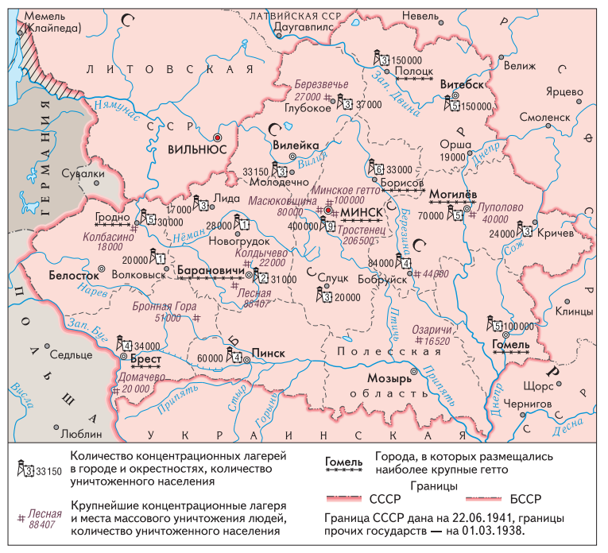

III. Конвенция о предупреждении преступления геноцида и наказании за него (принята Генеральной Ассамблеей ООН 9 декабря 1948 года)
Статья I. Договаривающиеся стороны подтверждают, что геноцид независимо от того, совершается ли он в мирное или военное время, является преступлением, которое нарушает нормы международного права и против
которого они обязуются принимать меры предупреждения и карать за его совершение…
Статья 127. Геноцид: действия, совершаемые с целью планомерного уничтожения полностью или частично какой-либо расовой, национальной, этнической, религиозной группы или группы, определенной на основе любого другого произвольного критерия, путем убийства членов такой группы или причинения им тяжких телесных повреждений, либо умышленного создания жизненных условий, рассчитанных на полное или частичное физическое уничтожение такой группы, либо насильственной передачи детей из одной этнической группы в другую, либо принятия мер по воспрепятствованию деторождения в среде такой группы…

Задание составила учитель-методист Матрусова Е.Н., ГУО «Средняя школа №31 г. Витебска имени В.З. Хоружей»

